襄阳市一中2015-2016学年度第二学期期末质量检测
高一物理试题
（时间：90分钟 分值100分 ）

ziyuanku.com第I卷（选择题共48分）
一、选择题（本大题12小题，每小题4分，共48分）
1．质量不同的物体，从不同高度以相同的速度同时水平抛出，不计空气阻力．下列说法正确的是（ ）
A．质量大的物体先落地 B．质量小的物体先落地
C．低处的物体先落地 D．高处的物体先落地
2．下面说法中正确的是（ ）
A．速度变化的运动必定是曲线运动
B．加速度恒定的运动不可能是曲线运动
C．加速度变化的运动必定是曲线运动
D．做曲线运动的物体速度方向必定变化
3．（多选）物体受到几个力的作用处于平衡状态，若再对物体施加一个恒力，则物体可能做（ ）
A．匀速直线运动或静止 B．匀变速直线运动
C．曲线运动 D．匀变速曲线运动
4．长为L的轻杆一端固定一个小球，另一端固定在光滑水平轴上，使小球在竖直平面内做圆周运动，关于小球在过最高点的速度v，下列叙述中正确的是（ ）
A．v的极小值为
B．v由零逐渐增大，向心力也逐渐增大
C．当v由值逐渐增大时，杆对小球的弹力也逐渐增大
D．当v由值逐渐减小时，杆对小球的弹力也逐渐减小
5．在抗洪抢险中，战士驾驶摩托艇救人，假设江岸是平直的，洪水沿江向下游流去，水流速度为v₁，摩托艇在静水中的航速为v₂，战士救人的地点A离岸边最近处O的距离为d，如战士想在最短时间内将人送上岸，则摩托艇登陆的地点离O点的距离为（ ）
A． B．0 C． D．

6．如图所示的曲线为运动员抛出的铅球运动轨迹（铅球视为质点），A、B、C为曲线上依次经过的三点，关于铅球在B点的速度方向，说法正确的是（ ）
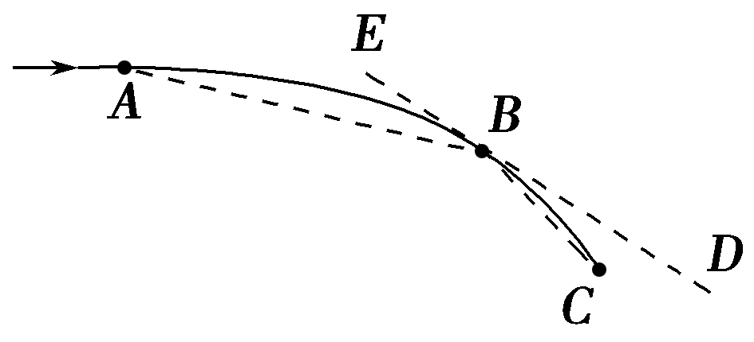
A．为AB的方向 B．为BC的方向 C．为BD的方向 D．为BE的方向
7．下图是自行车传动机构的示意图，其中Ⅰ是半径为r₁的大齿轮，Ⅱ是半径为r₂的小齿轮，Ⅲ是半径为r₃的后轮，假设脚踏板的转速为n（单位：r/s），则自行车前进的速度为（ ）
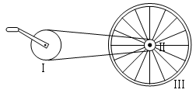
A． B．Error: Reference source not found C． D．

8．全国铁路大面积提速后，京哈、京沪、京广、胶济等提速干线的部分区段时速可达300公里，我们从济南到青岛乘“和谐号”列车就可以体验时速300公里的追风感觉．火车转弯可以看成是在水平面内做匀速圆周运动，火车速度提高会使外轨受损．为解决火车高速转弯时外轨受损这一难题，以下措施可行的是（ ）
①适当减小内外轨的高度差 ②适当增加内外轨的高度差
③适当减小弯道半径 ④适当增大弯道半径
A．①③ B．①④ C．②③ D．②④
9．载人火箭的竖直升空阶段，加速度为a=40 m/s²，某时刻运载舱中质量m=60 kg的宇航员对座椅的压力测量值为2467N，该宇航员的正常体重为600N，设地球半径为R。以下判断正确的有
A．此时火箭的高度为3R
B．此时火箭内所有物体处于超重状态
C．与平常相比较，此时宇航员受到引力变大了
D．为了适应升空过程，该宇航员的承重极限至少要达到3000N10．两颗靠得很近的天体称为双星，它们都绕两者连线上某点做匀速圆周运动，因而不至于由于万有引力吸引到相撞，以下说法中正确的是
A．它们做圆周运动的角速度与它们的总质量成反比
B．它们做圆周运动的线速度大小与它们的质量成正比
C．它们做圆周运动的半径与各自质量的乘积相等
D．它们做圆周运动的半径与各自线速度大小的乘积相等
11．下列说法正确的是
A．“科学总是从正确走向错误”表达了一种悲观失望的情绪
B．提出“日心说”人是托勒密
C．开普勒通过天文观测，发现了行星运动的三定律
D．被普遍接受的引力常量的测量结果是卡文迪许最早发表的
12．已知地球半径为R，月球半径为r，地球与月球之间的距离(两球中心之间的距离)为L。月球绕地球公转的周期为T₁ ，地球自转的周期为T₂ ，地球绕太阳公转周期为T₃ ，假设公转运动都视为圆周运动，万有引力常量为G，由以上条件可知： （ ）
A．地球的质量为m_{地}= B．月球的质量为m_{月}=
ziyuanku.comC．地球的密度为ρ= D．月球运动的加速度为a=
第Ⅱ卷(非选择题 共52分)

二、实验题（12分）
13．（本题6分）如图所示为“研究平抛物体的运动”实验，
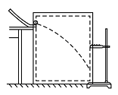
（1）在该实验中，下列说法正确的是 A．斜槽轨道必须光滑
B．斜槽轨道末端可以不水平
C．应使小球每次从斜槽上相同的位置由静止释放
D．为更好地反映真实运动，记录的点应适当多一些
（2）如图所示为实验中用方格纸记录了小球的运动轨迹，a、b、c和d为轨迹上的四点，小方格的边长为L，重力加速度为g，则小球作平抛运动的初速度大小v₀= ,经b点时速度大小v _{b} = 。
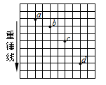

14．（本题6分）如图所示为验证机械能守恒定律的装置，计时器周期为T。按正确操作得到纸带后，以第一点为原点O，测得第二点的坐标x₂=2mm。其它各点坐标依次用x₃、x₄…x_{n-1，}x_{n}、x_{n+1}代表，g代表当地的重力加速度。请通过推算填写： 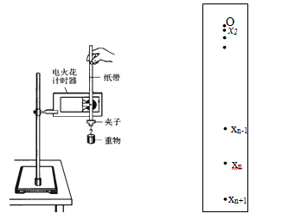
（1）打第n点时，用上面的物理量表达重物增加的动能与减少的重力势能之比为 ，若将重物由铁质换成相同形状的铝质，这个比值将会 （填“增大”或“不变”、“减小”）
（2）在验证运算中如果重物的速度通过v_{n}=gt计算，对于这样做，下列判断你认同的有（ ）
A．这种方法测量速度更简便，可能误差大一点，但是原理是正确的
B．重物下落的实际速度要比这个计算结果小
C．数据将会表现出动能的增加量大于势能的减少量，这是错误的
D．如果重物下落的高度相应地用$h=\frac{1}{2}{\text{gt}}^{2}$计算，这种方法更好。

Ziyuanku.com三、计算题（40分）
15．（本题10分）如图甲所示是游乐场中过山车的实物图片，可将过山车的一部分运动简化为图乙的模型图，模型图中半径为r的光滑圆形轨道固定在倾角为$α$的斜轨道面上，并与斜轨道圆滑相接于B点，圆形轨道的最高点C与A点平齐。现使小车（可视为质点）以一定的初速度从A点开始沿斜面向下运动，已知斜轨道面与小车间的动摩擦力为kmg，不计空气阻力，小车恰好能通过圆形轨道的最高点C处，求：
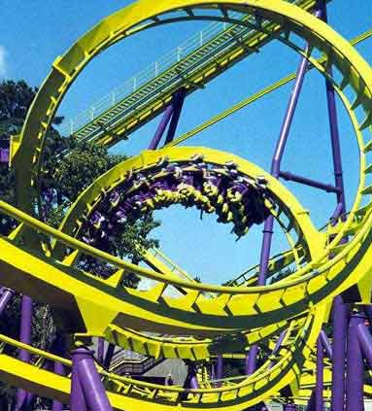
B
A
C
O
α
α
r
甲
乙
D
（1）小车在A点的初速度大小；
（2）小车在圆形轨道的最低点D时对轨道的压力大小。
16．（本题10分）我国神舟五号载人飞船成功发射。标志着我国的航天事业发展到了一个很高的水平。飞船在绕地球飞行的第5圈进行变轨，由原来的椭圆轨道变为距地面高度为h的圆形轨道。已知地球半径为R，地面处的重力加速度为g，引力常量为G,求：
（1）地球的质量；
（2）飞船在上述圆形轨道上运行的周期T．
17．（本题10分）如图所示，质量分别为m和2m的A．B两物块由弹簧连接，静止在光滑的水平面上，弹簧为原长。现将质量为m，可视为质点的子弹以速度v₀在极短时间内击中A并停留在其中。求：
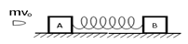
（1）最大的弹性势能；
（2）物块B的最大速度
18．（本题10分）如图所示，一个由同种粗细均匀的金属丝制成的半径为a、质量为m、电阻为R的金属圆环放在光滑的水平地面上，有一个磁感应强度大小为B方向竖直向下的匀强磁场，其边界为PQ．现圆环以速度v从如图位置朝磁场边界PQ运动，当圆环运动到直径刚好与边界线PQ重合时，圆环的速度为，求：
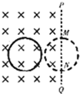
（1）圆环的直径MN与边界线PQ重合时MN两点间的电压及圆环中感应电流方向；（2）此过程中圆环产生的热量

ziyuanku.com

参考答案
1．C
【解析】
试题分析：不计空气阻力，物体作平抛运动，而平抛运动的竖直分运动是自由落体运动，由h=gt²，得： 可知高度h越大，物体运动的时间越长，所以低处的物体先落地．故ABD错误，C正确．故选C。
考点：平抛运动
【名师点睛】本题关键抓住平抛运动的竖直分运动是自由落体运动；平抛运动的时间由初末位置的高度差决定，与初速度无关。
2．D
【解析】
试题分析：速度变化的运动不一定是曲线运动，例如匀变速直线运动，选项A错误；加速度恒定的运动也可能是曲线运动，例如平抛运动，选项B错误；加速度变化的运动不一定是曲线运动，例如非匀变速直线运动，选项C错误；做曲线运动的物体速度方向必定变化，选项D正确；故选D．
考点：曲线运动
【名师点睛】此题是对曲线运动的考查；要知道曲线运动的速度方向一定变化，速度的大小可能不变，故曲线运动一定是变速运动，加速度可以是变化的，也可以是不变的；所受的力可能是恒力，也可能是变力．
3．BCD
【解析】
试题分析：物体受几个恒力的作用而处于平衡状态，相当于不受力，速度可能为零，也可能为某个确定的值；若再对物体施加一个恒力，合力不为零，速度一定改变，不可能保持静止或匀速直线运动，故A错误；
若再对物体施加一个恒力，如果速度与合力同向，物体就做匀加速直线运动，故B正确；若再对物体施加一个恒力，如果速度与合力不共线，物体就做曲线运动，由于合力是恒力，故加速度恒定不变，还是匀变速曲线运动，故C正确，D正确；故选BCD。
考点：
【名师点睛】本题关键明确平衡状态、平衡条件、曲线运动的条件和直线运动的条件，曲线运动的条件是速度与合力不共线，直线运动的条件是合力与速度共线，平衡状态是指加速度为零的状态。
4．BC
【解析】
试题分析：小球在最高点的最小速度为零，此时重力等于杆子的支持力，故A错误；根据公式可得，半径一定，速度越大，向心力就越大，故B正确；当在最高点时完全由重力充当时，有，即，当小于此值时，杆对小球表现为支持力，并且逐渐增大，当由值逐渐增大时，杆对小球表现为拉力，并且逐渐增大，所以C正确，D错误．故选BC。
考点：圆周运动；牛顿定律的应用
【名师点睛】解决本题的关键搞清小球向心力的来源，运用牛顿第二定律进行求解，以及知道杆子可以表现为拉力，也可以表现为支持力，临界的速度为零。
5．C
【解析】
试题分析：根据，因此摩托艇登陆的最短时间：，登陆时到达O点的距离：；故选C．
考点：运动的合成和分解
【名师点睛】此题是关于运动的合成和分解问题；要知道摩托艇在水中一方面自己航行前进，另一方面沿水向下漂流，当摩托艇垂直于河岸方向航行时，到达岸上的时间最短，由速度公式的变形公式求出到达河岸的最短时间，然后求出摩托艇登陆的地点到O点的距离。
6．C
【解析】
试题分析：铅球做平抛运动轨迹由A到C，B点的速度方向沿切线方向，即BD方向．故C正确．
考点：平抛运动
【名师点睛】解决本题的关键知道曲线运动的速度方向，要知道曲线运动的速度方向沿轨迹上该点的切线方向．此题是基础题．
7．D
【解析】
试题分析：转速为单位时间内转过的圈数，因为转动一圈，对圆心转的角度为2π，所以ω=2πn，因为要测量自行车前进的速度，即车轮III边缘上的线速度的大小，根据题意知：轮I和轮II边缘上的线速度的大小相等，据v=rω可知：r₁ω₁=r₂ω₂，已知ω₁=2πn，则轮II的角速度．因为轮II和轮III共轴，所以转动的ω相等即ω₃=ω₂，根据v=rω可知，v=r₃ω₃=；故选D．
考点：角速度；线速度
www.ziyuanku.com【名师点睛】此题考查圆周运动的知识在实际生活中的应用问题；解决本题的关键知道靠链条传动，边缘的线速度相等，共轴转动，角速度相等；根据角速度与线速度的关系式v=rω，结合半径关系即可解答．
8．D
【解析】
试题分析：火车转弯时为减小外轨所受压力，可使外轨略离于内轨，使轨道倾斜，若火车速度合适，内外轨均不受挤压．此时，重力与轨道的支持力的合力提供向心力，如图．
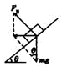
解得：则知：当火车速度增大时，应适当增大转弯半径或增加内外轨道的高度差；故②④正确．故选D。
考点：圆周运动的实例分析
【名师点睛】火车高速转弯时不使外轨受损，则拐弯所需要的向心力由支持力和重力的合力提供．根据牛顿第二定律进行分析；本题是实际应用问题，考查应用物理知识分析处理实际问题的能力，本题与圆锥摆问题类似，基础是对物体进行受力分析。
9．BD
【解析】
试题分析：根据牛顿定律：F_{N}-mg=ma，解得，则根据；，解得h=2R，选项A错误；此时因为火箭的加速度向上，故火箭内所有物体处于超重状态，选项B正确；与平常相比较，此时宇航员受到引力不变，选项C错误；火箭的加速度为40 m/s²，则开始阶段座椅对宇航员的支持力满足：F-mg₀=ma，解得F=3000N，故为了适应升空过程，该宇航员的承重极限至少要达到3000N，选项D正确；故选BD．
考点：万有引力定律；牛顿第二定律
【名师点睛】此题是万有引力定律及牛顿第二定律的考查；要知道联系此问题的桥梁是在某高度的重力加速度，根据牛顿定律求解出在某高度的重力加速度，然后根据万有引力定律才能求解此高度值；注意宇航员在运动刚开始的地面附近承受的压力最大．
10．C
【解析】
试题分析：因为双星各自做匀速圆周运动的周期相同，根据角速度与周期的关系可知：，双星的角速度之比为1：1，故A错误；双星做匀速圆周运动的向心力由万有引力提供，故大小相等方向相反：F_{向1}=F_{向2}，即∴，故选项B错误；∵，故选项C正确；根据可得，选项D错误；故选C．
考点：万有引力定律；双星
【名师点睛】此题考查了万有引力定律及双星问题；因为相互作用的吸引力为大小相等方向相反作用在同一条直线上，对于双星各自做匀速圆周运动，它们的向心力大小相等，运行周期相同，据此列方程可得相应的关系式。
11．D
【解析】
试题分析：爱尔兰作家萧伯纳曾诙谐的说“科学总是从正确走向错误”，表明科学发展的曲折性，并不是表达一种悲观失望的情绪，选项A错误；提出“日心说”人是哥白尼，选项B错误；开普勒通过对第谷的观测数据的研究，发现了行星运动的三定律，选项C错误；被普遍接受的引力常量的测量结果是卡文迪许最早发表的，选项D正确；故选D．
考点：物理学史
【名师点睛】对于物理学史问题，属于记忆性的知识，要与物理学主干知识一起学习，要记牢著名科学家的物理贡献，对于物理学上重大发现、发明、著名理论要加强记忆，这也是考试内容之一。
12．D
【解析】
试题分析：月球绕地球做圆周运动，根据，可求地球的质量为，所以A错误；月球为环绕天体无法求出其质量，故B错误；根据可求地球的密度，可得C错误；根据可求月球运动的加速度为，故D正确．
考点：本题考查天体运动．
13．（1）CD；
（2）；$\sqrt{2}$
【解析】
试题分析：（1）斜槽轨道没必要必须光滑，只要达到最低点的速度相同即可，选项A错误；斜槽轨道末端必须水平，以保证小球做平抛运动，选项B错误；应使小球每次从斜槽上相同的位置由静止释放，以保证到最低点的速度相同，选项C正确；为更好地反映真实运动，记录的点应适当多一些，选项D正确；故选CD．
（2）设相邻两点间的时间间隔为T，竖直方向：2L-L=gT²，得到；
水平方向：；
小球在b点时，竖直方向上的瞬时速度等于
所以b点的速度
考点：研究平抛运动
【名师点睛】本实验中要画出平抛运动轨迹，必须确保小球做的是平抛运动．所以斜槽轨道末端一定要水平，同时斜槽轨道要在竖直面内．要画出轨迹，必须让小球在同一位置多次释放，才能在坐标纸上找到一些点．然后将这些点平滑连接起来，就能描绘出平抛运动轨迹；第2问是频闪照片问题，频闪照相每隔一定时间拍一次相，关键是抓住竖直方向自由落体运动的特点，由△y=gT²求时间单位。
14．（1）$\frac{(x_{n+1}−x_{n−1})^{2}}{8{\text{gT}}^{2}x_{n}}$；减小
（2）BC
【解析】
试题分析：（1）打第n点时的速度，动能增量
；重力势能减少量：，则重物增加的动能与减少的重力势能之比为；若将重物由铁质换成相同形状的铝质，则相对阻力变大，故机械能损失变大，动能减小，故这个比值将会减小；
（2）测纸带上某点的速度时，不能通过v=gt测量，否则机械能守恒不需要验证，选项A错误；由于实验的误差影响，重物下落的实际速度要比这个计算结果小，选项B正确；通过v_{n}=gt计算重物的速度，可能会会表现出动能的增加量大于势能的减少量，这是错误的，选项C正确；如果重物下落的高度相应地用$h=\frac{1}{2}{\text{gt}}^{2}$计算，机械能守恒也不需要验证了，选项D错误；故选BC．
考点：验证机械能守恒定律
【名师点睛】此题是验证机械能守恒定律的实验，是课本实验的改进实验，比较新颖；关键还是要搞清实验原理，最好能亲自操作此实验，体会实验过程及实验可能出现的误差等．
15．(1)$v_{A}=\sqrt{\text{gr}+2\text{kgr}\frac{1+\text{cos}θ}{\text{sin}θ}}$;
(2)6mg
【解析】试题分析：（1）小车在圆形轨道中做圆周运动，在最高点C处受到重力，还可能有轨道向下的支持力，当小车恰好能通过最高点时，可知小车所需的向心力完全由其重力来提供，即
$\text{mg}=m\frac{v_{c}^{2}}{r}$ ①
小车由出发点A到圆环中最高点C的过程中只有斜面的阻力做功，重力势能没有变化，根据动能定理有
$−{\text{kmgL}}_{\text{AB}}=\frac{1}{2}{\text{mv}}_{c}^{2}−\frac{1}{2}{\text{mv}}_{A}^{2}$ ②
由几何知识得$L_{\text{AB}}=\frac{1+\text{cos}θ}{\text{sin}θ}r\left({或L}_{\text{AB}}=\frac{r}{\text{tan}\frac{θ}{2}}\right)$ ③
联立①②③三式解得$v_{A}=\sqrt{\text{gr}+2\text{kgr}\frac{1+\text{cos}θ}{\text{sin}θ}}$ ④
（2）小车从最高点C到最低点D，仅有重力做功，所以小车机械能守恒，即
$\text{mg}⋅2r=\frac{1}{2}{\text{mv}}_{c}^{2}−\frac{1}{2}{\text{mv}}_{D}^{2}$ ⑤
在D点处，小车所受的重力与轨道对其向上的支持力的合理提供向心力，所以有
$F_{N}−\text{mg}=m\frac{v_{D}^{2}}{r}$ ⑥
联立⑤⑥两式解得$F_{N}=6\text{mg}$
由牛顿第三定律知小车在最低点对轨道的压力$F_{N}^{'}=F_{N}=6\text{mg}$ ⑦
考点：动能定理，机械能守恒，圆周运动。
16．（1）
（2）

【解析】
试题分析：（1）根据在地面重力和万有引力相等，则有
www.ziyuanku.com解得：
（2）设地球质量为M，飞船质量为m，速度为v，地球的半径为R，神舟五号飞船圆轨道的半径为r，飞船轨道距地面的高度为h，则据题意有：r=R+h，飞船在轨道上飞行时，万有引力提供向心力有：
解得：
考点：万有引力定律的应用
【名师点睛】万有引力的应用两点注意：（1）星球表面的重力和万有引力相等；（2）环绕天体受的万有引力提供环绕天体圆周运动的向心力．注意轨道半径和距地面距离的关系。
17．（1）
（2）

【解析】
试题分析：（1）对子弹与A所组成的系统：
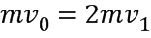
对子弹、A．B所组成的系统，当Error: Reference source not found时，E_{P}有最大值
ziyuanku.com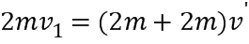
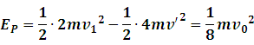
（2）对子弹、A．B所组成的系统，当弹簧再次恢复原长时，v_{B}有最大值，由动量守恒和能量守恒可知
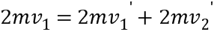
Error: Reference source not found+Error: Reference source not found
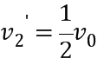
考点：动量守恒定律及能量守恒定律的应用
【名师点睛】本题考查了求速度、弹性势能问题，分析清楚物体运动过程是正确解题的关键，应用动量守恒定律与能量守恒定律即可解题．
18．（1）；顺时针方向．
（2）

【解析】
试题分析：（1）由法拉第电磁感应定律得，；
根据楞次定律得，感应电流电流为顺时针方向．
（3）由动能定理得，
而Q=-W_{A}
所以
考点：法拉第电磁感应定律；动能定理
【名师点睛】此题是法拉第电磁感应定律及楞次定律的应用问题；解决本题的关键掌握瞬时感应电动势和平均感应电动势的求法，以及知道克服安培力做的功等于整个回路产生的热量，也等于导体棒动能的变化量。

